浙江省永嘉县一达阀门有限公司
耐高温双向密封蝶阀、密封达到0泄滤双向蝶阀：
高性能双向密封蝶阀用产品概述：
专业的人才，高端的技术，设记出密封性能强，高性能双向密封蝶阀，是我公司广泛吸取国内外先进技术而研发的一种新型密封蝶阀，密封圈材料选用增强四氟，密封圈结构独特，密封比压随管线压力高低自动调节，开关阀扭矩力小，特别适用于管线要求双向受压的工矿。
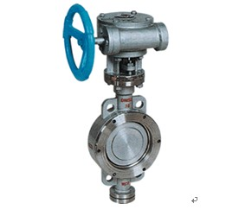
高性能双向密封蝶阀被广泛应用于在介质温度≤180℃的冶金、电力、石油、化工、空气、煤气、可燃气体及给水排水等腐蚀性介质的管道上。
使用于绝对低压至0.02MM或20UM泵柱绝对压力的真空工况。
其主要特点：
- 双偏偏心四氟密封蝶阀结构简单、紧凑、重量轻、易于安装和拆卸，密封圈易更换，维修方便。
- 本蝶阀的三维偏心距，经过精确计算，密封圈与蝶板几呼无麿擦，使用寿命长。
- 蝶板密封面采用镀硬铬，耐麿损，使用寿命长。
- 耐高温、低温，耐腐蚀性。

